Карточка идей №1
«Платформа гиперперсонализации»

- В какой сфере вы хотите искать проблемы и решения и почему?
Сфера персонализированных предложений будет играть большую роль в будущем. Концепция один клиент – один продукт, звучит очень заманчиво для всех участников финансового рынка и не только. Хочется сделать так, чтобы клиенты получали то, что им нужно (возможно, даже не подозревая об этом), а компании тратили меньше ресурсов на то, чтобы узнать чего хочет клиент.
- О каких проблемах в выбранной вами сфере вам известно? Охарактеризуйте их кратко.
Цена на удержание одного клиента составляет примерно 6000 рублей в год (по данным от ГПБ), но большее половины этой суммы идет на нерелевантные предложения для клиента. Также из-за регуляторных и бизнесовых (конкуренция) ограничений компании не могут напрямую обмениваться данными, поэтому изоляция данных негативно сказывается на всех участниках рынка.
- Как эти известные проблемы – КЛИЕНТСКИЕ БОЛИ - решаются?
Компании сегментируют клиентов по нескольким параметрам, основываясь на данных, получаемых из своих продуктов, в такой ситуации сложно угодить каждому, но это лучше, чем ничего.
- Из каких источников вы получили данные о проблемах и решениях в этой сфере?
Над этой проблемой мы с командой работали во время Финополиса. Из личного опыта, когда банки, телеком или ретейл предлагают очень уж странные товары/услуги.
- Почему известные вам способы решения проблем не являются «идеальными»?
На рынке есть несколько решений. Проект ВТБ и МФТИ с их криптоанклавом, решение от Guardora для скоринга клиентов на основе федеративного обучения и еще ряда продуктов, помимо локальных платформ персонализации в каждой из компаний. Это выглядит мелко и разрозненно, никто не задумывался о единой платформе, в связи с этим у подобных продуктов не самая большая точность и сейчас это больше похоже на прощупывания рынка.
- Вы придумали способы решения (ТАБЛЕТКА ОТ КЛИЕНТСКОЙ БОЛИ)? Отлично! Очень кратко охарактеризуйте их.
На мощностях доверенного оператора (НСПК, Банка России или Минцифры) создается федеративная платформа, которая использует модель типа Wide and Deep Learning, так «Глубокая» часть позволяет эффективно учиться общим трендам, а «Широкая» часть позволяет запоминать специфичные ассоциации. Участники платформы, разворачивают у себя первичную модель, полученную от оператора, локально до обучают ее на стандартизированных признаках (определяет оператор платформы, например финансовый профиль, поведенческий профиль и т.д.) и возвращают только градиенты. Для защиты ПДн применяются будут применяться методы дифференциальной приватности, добавляя шум к градиентам.
Сопоставление клиентов разных участников будет обеспечиваться связкой криптопротоколов OPRF и PSI, так при помощи соли от оператора можно будет вычислить GAID на основе StableID клиента (хэш от номера телефона, серии + номера паспорта).
Агрегация полученных градиентов от участников платформы происходит в доверенной среде оператора платформы при помощи одного из алгоритмов FedAvg (еще не определил какой именно, нужно копать глубже, но из того, о чем успел узнать это FedProx или SecAgg). Обучение, также будет инициироваться оператором по расписанию, а цикл обучения будет считаться завершенным, когда точность модели перестанет значительно улучшаться.
После того как общая модель обучена, участники смогут запрашивать инсайты у платформы по категории клиентов, или по какому-то клиенту отдельно, отправляя его GAID. За каждый такой запрос участник будет платить платформе по тарифам определённым оператором платформы.
- Почему ваши идеи и предлагаемые способы решения должны сработать?
Решение должно сработать, потому что оно предоставит бизнесу и государству легальный и безопасный путь преодоления изоляции данных. Платформа даст коммерческим участникам экономическую выгоду за счёт точных персонализированных предложений, а гос. сектору универсальный инструмент управления и контроля, основанного на огромном количестве данных из совершенно разных источников.

Карточка идей №2
«Автоматическое применение бонусных карт при оплате СБП или МИР»
- В какой сфере вы хотите искать проблемы и решения и почему?
Ритейл и программы лояльности. Все мы посещаем магазины каждый день, бывает, что даже не один, и почти в каждом из них есть карта лояльности, которая позволяет получить скидку или накопить бонусные баллы. Это все хорошо, плохо только то, что каждый раз на кассе нужно открывать приложение или искать карту в электронном кошельке и применять ее вручную.
- О каких проблемах в выбранной вами сфере вам известно?
Охарактеризуйте их кратко.
Большое… Гигантское количество бонусных карт. Это можно сравнить с ранними кредитными карами, или Charga-Plate для каждого магазина.
Раньше | Сейчас
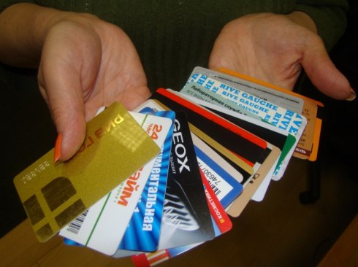 | 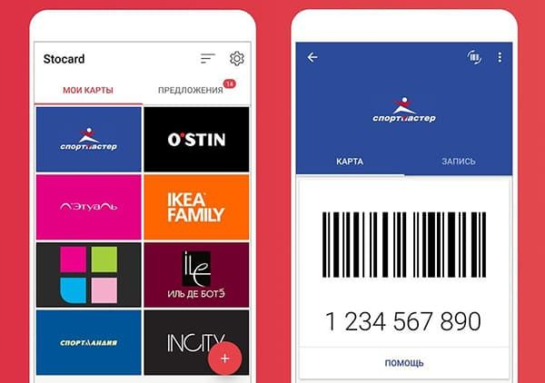 | 

- Как эти известные проблемы – КЛИЕНТСКИЕ БОЛИ - решаются?
Существуют онлайн кошельки с разным видов и функциональностью. У Сбера есть возможность списывать баллы СПАСИБО при оплате в аптеке, после того как первый раз приложите карту, тетя в аптеке спросит: «Списать баллы или продолжить копить?», после второго прикладывания производится оплата.
- Из каких источников вы получили данные о проблемах и решениях в этой сфере?
Из личного опыта и опыта друзей/коллег. Также про это не раз заходила тема на лекциях Евгения Георгиевича. Поэтому сколько можно? Пора решать эту проблему!
- Почему известные вам способы решения проблем не являются «идеальными»?
Есть несколько вариантов решения:
- Общие кошельки – карты нужно добавлять руками, не во всех приложениях есть удобный поиск, не решает ГЛАВНУЮ ПРОБЛЕМУ.
- Списание баллов СПАСИБО через POS-терминал сбербанка, но это капля в море, которая никак не решает основную проблему, но показывает варианты ее решения.
- Вы придумали способы решения (ТАБЛЕТКА ОТ КЛИЕНТСКОЙ БОЛИ)? Отлично! Очень кратко охарактеризуйте их.
Предлагаю сделать автоматические применение бонусных карт, при оплате через СБП или картой МИР.
Покупатель оплачивает покупку в том или ином сетевом магазине, у которого есть своя система бонусных карт. ПС или СБП передает номер покупателя в платформу. Платформа обращается к CRM ретейлера, который раньше подключился к программе через API и спрашивает, что делать с клиентом: применить скидку, начислить баллы после совершения покупки и т.д.
С начислением баллов после покупки будет отдельный сценарий, так как ПС или СБП должны будут вернуться к CRM и сказать, что покупка прошла на такую сумму, начисли баллы по этому номеру.
Главная проблема, которую необходимо решить – заставить ретейл присоединиться к платформе единых бонусных карт на основе ПС МИР и СБП.
Первый вариант – предложить автоматическое расширение клиентских баз, при покупке в магазине, на нового клиента автоматически оформляется бонусная карта сети, но для этого нужно будет запорашивать согласие у клиента.
Второй вариант – предложить аналитический сервис всем подключенным к системе ретейлерам, в котором они смогут посмотреть статистику, в какие магазины ходят их клиенты, чтобы сделать специальные предложения или коллаборации
Монетизировать платформу можно регулярными членскими взносами за использование платформы и ее бонусов.
*Еще один эффект, который можно ожидать от платформы, то что покупатели будут охотнее идти в те магазины, где есть такая функция, в подсознании это будет экономить им время, хотя тут говорю только за себя (я не психолог), но выбирая между магнитом и пятерочкой, я бы пошел в магнит будь у него автоматическое применение бонусных/скидочных карт.
- Почему ваши идеи и предлагаемые способы решения должны сработать?
Это удобно для нас с вами, как клиентов, а ритейлу должно открыть новые возможности для роста и кооперации с другими сетями.

Карточка идей №3
«Целевые финансы ЦР»

- В какой сфере вы хотите искать проблемы и решения и почему?
Использование целевых средств при помощи цифрового рубля. На начальном этапе ЦР будут требоваться оверлейные сервисы, сервис по целевым переводам будет отличным началом, так как это позволит переводить деньги на определённые цели, и быть уверенным что на них они и будут потрачены.
- О каких проблемах в выбранной вами сфере вам известно?
Охарактеризуйте их кратко.
Когда мы переводим деньги кому-то, мы не можем быть до конца уверенны на что они пойдут. Например, деньги, которые мама перевела ребенку на обед, могут быть потрачены в компьютерном клубе, или что похуже…
- Как эти известные проблемы – КЛИЕНТСКИЕ БОЛИ - решаются?
Самый яркий пример – Пушкинская карта. Также существуют социальные сертификаты, но в сфере C2C это не решено никак.
- Из каких источников вы получили данные о проблемах и решениях в этой сфере?
Мне интересна тема Цифрового Рубля и его влияние на бедующие финансового рынка страны, я где-то слышал, что при помощи ЦР можно будет контролировать бюджетные средства, так почему бы не перенести это в ниши банковские приложения.
- Почему известные вам способы решения проблем не являются «идеальными»?
Целевые карты и социальные сертификаты неудобно, как мера социальной поддержки, из-за неимения альтернатив еще ОК, но в C2C решения проблемы нее существует.
- Вы придумали способы решения (ТАБЛЕТКА ОТ КЛИЕНТСКОЙ БОЛИ)? Отлично! Очень кратко охарактеризуйте их.
Отправитель через свое банковское приложение сможет сформировать правила перевода средств, например, через чек-боксы категорий товаров или ТСП, временные метки. После этого деньги превращаются в цифровой токен и замораживается на платформе смарт-контрактом и ждут разморозки при выполнении условия контракта.
Человек, которому перевели эти деньги оплачивает покупку в магазине, платформа проверяет есть ли на счете замороженные токены, происходит автоматическая проверка и смарт-контракт размораживает токены для совершения покупки, при нехватке средств, может дополнить сумму нетокенизированными средствами. Если проверка не прошла, смарт-контракт должен отклонить списание замороженных средств, и покупатель может оплатить покупку как обычно.
- Почему ваши идеи и предлагаемые способы решения должны сработать?
Решение даст контроль над целевым использованием средств, то, что раньше из себя представляло подарочные или социальные сертификаты/карты, теперь будет доступно для каждого в его банковском приложении благодаря ЦР и смарт-контрактам на платформе.

